15. foglalkozás  Farkasné Nagy Krisztina  Tantárgyi integritás  komplex természettudomány, földrajz, biológia, matematika  tantervi vonatkozás  Tájékozódás az időben: megérti a Föld mozgásai és a napi, évi időszámítás közötti összefüggéseket; modellezi a Nap és a Föld helyzetét a különböző napszakokban és évszakokban.  Élő környezetünk: A növények testfelépítése  természettudományos megismerési módszerek  megfigyelés  leírás  összehasonlítás  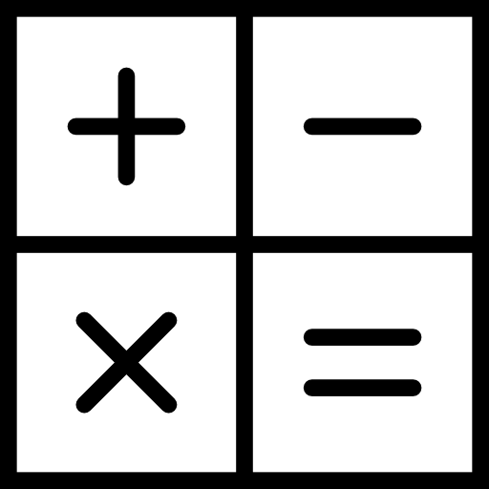 mérés  Mit készítsek elő?  földgömb, gyurmaragasztó, játékbábuk, zseblámpa , íróeszközök, csomagolópapír, tablet, projektor, rajzszög, A4-es fehér papírok, színes post-it, mellékletek | Hová bújik éjjel a Nap?  2x45 perces tanórai feldolgozás  A Föld tengely körüli forgásának és következményeinek megismerése. Annak tudatosítása, hogy a nappalok és éjszakák hossza az év során folyamatosan változik. A változás állandóságának felismerése, megtapasztalása.  Miről szól ez a tanegység?  A gyerekek tudatosan figyeljék meg a napszakok változását és a napszakok közti különbségeket. Figyeljék meg az állatok és növények jellemzőit, viselkedését a különböző napszakokban.  ÁTTEKINTŐ VÁZLAT  1. Hová bújik éjjel a Nap? 30 perc  1.1 És mégis forog… 10 perc  1.2 Játsszunk mi is Napot! 10 perc  1.3 Naplemente 10 perc  2. Éjjelünk-nappalunk 60 perc  2.1 Virágóra 25 perc  2.2 Amikor a kis állatok elfáradnak 30 perc  2.3 Hová bújik éjjel a Nap? 5 perc  Összesen: 2×45 perc  A foglalkozás megtartásához szükséges eszközök előkészítése. Mivel egyes bemutatókhoz sötét helyiségre van szükség, így győződjünk meg arról, hogy a tanóránk időpontjában elég sötét van-e a tanteremben.  Elő-készületek  Szintén fontos a digitális eszközök működőképességének (wifi-elérhetőség, akkumulátor töltöttségi szintje) meggyőződni a foglakozás előtt.
Mit akarunk elérni?  A gyerekek ismerjék meg a Föld tengely körüli forgását és tapasztalják meg annak következményeit!  Tevékenységek  Animáció megtekintése, közös megbeszélés  Mellékletek  1.1. melléklet: kisfilm | Feladatok leírása  30 perc  1. Hová bújik éjjel a Nap?  1.1. És mégis forog…  10 perc  A kisfilm segítségével a gyerekek megismerhetik a Föld forgását és annak következményeit. (csak ez a rész: 1’42” – 4’35”)  link: https://www.youtube.com/watch?v=OXXAPeJ3wG0  Közös beszélgetéssel válaszolhatjuk meg a foglalkozás kiinduló kérdését: Hová bújik éjjel a Nap?  - Miért mondjuk, hogy a Nap útja látszólagos?  - Milyen szempontok alapján jellemezhető a Föld forgása?  - Milyen következményei vannak a Föld forgásának?  - Hogyan észleljük a mindennapokban a Föld forgását?
tevékenységek  Irányított megfigyelés tanári segítséggel.  Mire van szükségünk ehhez a feladathoz?  földgömb, gyurmaragasztó, bábuk, zseblámpa | 1.2. Játsszunk mi is Napot!  10 perc  Modellezzük a Föld forgását a gyerekekkel együtt! Világítsuk meg az elsötétített teremben a földgömböt elemlámpával. Szemléltetésképpen gyurmaragasztó segítségével erősítsünk kis bábúkat a földgömbre, hogy „látszódjon”, mikor van éjjel és nappal ott, ahol a bábuk „laknak”.  A Nap szerepébe egymás után (vagy kiscsoportosan) belehelyezkedhetnek a gyerekek is.  Mi tapasztalható a „bábu életében” a Föld forgása során?
tevékenységek  Közös beszélgetés és élménymegosztás és kutatás az interneten.  Önálló, otthoni megfigyelés.  Mire van szükségünk ehhez a feladathoz?  tablet, íróeszközök, projektor  Mellékletek  Csontváry Kosztka Tivadar festményei | 1.3. Naplemente  10 perc  A naplemente megfigyelése évszázadok óta festők, költők, írók ihletője. Nézzük meg a gyerekekkel közösen Csontváry Kosztka Tivadar festményeit az alábbi linkeken! (link1, link2)  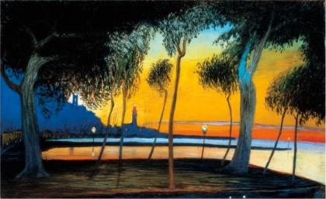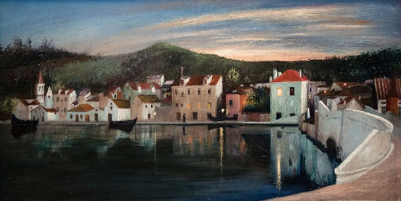  Megfigyelés:  - Beszéljük meg a gyerekekkel, ki látott már naplementét? Mit tapasztalt?  - Hívjuk fel a gyerekek figyelmét arra, hogy a naplemente időpontja az év során folyamatosan változik. (ez a változás percekben mérhető)  - Közösen keressük meg az interneten, hogy az adott napon, mikor csodálhatjuk meg a naplementét!  Megfigyelés és leírás:  - Beszéljük meg a gyerekekkel, hogy a következő egy hétben egy táblázatba rögzítsék a naplemente időpontját!  - Rögzítsük a gyerekek füzetébe a megfigyelési szempontokat, segítsünk elkészíteni a kitöltendő táblázatot!  - Megfigyelési szempontok: időpont, naplemente képe- látványa, időkülönbség az előző naphoz képest, egyéb  Mérési, összehasonlítási feladatok a táblázat adataihoz:  - Milyen tendencia figyelhető meg a naplemente időpontjának változásában?  - Mennyi a különbség (percben) az egymás utáni napok között?  - A különbség növekszik-e vagy csökken?  Kiegészítő otthoni, önálló tevékenység:  Akinek van rá lehetősége fotósorozatban is örökítse meg a következő hét naplementéit!
Mit akarunk elérni?  A gyerekek ismerjék meg, miként alkalmazkodnak és viselkednek a növények és állatok a napszakokhoz.  tevékyenységek  Virágóra készítése páros munkában  Mire van szükségünk ehhez a feladathoz?  tablet, íróeszközök, csomagolópapír; Linné virágóra nyomtatva vagy kivetítve, gyurmaragasztó  források a feladathoz  - Simon Tibor- Seregélyes Tibor: Növényismeret. OFI  - Simon Tibor- Csapody Vera: Kis növényhatározó. Nemzeti Tankönyvkiadó.  - virágóra  mellékletek  Virágóra rajza  Virágóra fogalma  Linné-féle virágóra | 2. Éjjelünk-nappalunk  60 perc  Az órán azt figyeljük meg és hasonlítjuk össze, hogy az állatok és növények miképpen alkalmazkodnak a napszakok váltakozásához.  2.1. Virágóra  25  perc  A Nap elhelyezkedése az égbolton a nappalok során folyamatosan változik, ez a Nap látszólagos járása. A Nap járása meghatározza életünk rendjét, folyamatait (pl. napkelte – reggeli; dél – amikor a legmagasabban jár a Nap az égen, ebéd, naplemente – lefekvés) A mai ember már jelentősen eltér ettől az időbeosztástól). De nemcsak az emberek, hanem a növények is alkalmazkodnak a Nap járásához (pl. máskor bontják ki a virágok a szirmaikat).  Ismertessük meg a diákokkal a virágóra fogalmát.  Vedd figyelembe  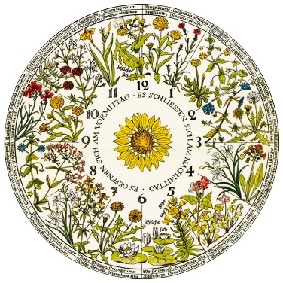  Fontos hangsúlyosan kiemelni, hogy a valódi időt mutató virágóra elkészítése szinte lehetetlen feladat! A virágóra elkészítésével a cél, hogy a diákok rádöbbenjenek, hogy milyen másképpen viselkednek pl. nyitják ki szirmaikat a virágok a Nap égi útjához igazodva. Érezzék át, hogy a világ minden teremtménye érzékeli a nappalok és éjszakák váltakozását és saját módján alkalmazkodik hozzá.  A virágóra elkészítése:  A mellékletben található Linné virágóra mintájára egy csomagolópapírra rajzoljuk fel az óra körvonalait, beosztását.  10  perc  Osszuk fel az osztályt 12 párra. Mindegyik pár a számukra kijelölt időszakban nyíló virágnak jár utána. Vagyis a Linne-féle virágórán található növények latin neve alapján keressék meg a növény magyar nevét és az adott virágot.  A virágokról jegyezzék fel a legfontosabb tudnivalókat a füzetükbe.  Megfigyelési szempontok: virág neve, család, a növény leírása, virágzata, élőhelye, felhasználása, egyéb, stb.  A párok rajzolják rá a virágot a virágórára!  3  perc  A csoportok mutassák be, hogy milyen virágot rajzoltak a virágórába, illetve annak milyen jellemzőit ismerték meg!  12  perc  A kész virágóra kerüljön ki a táblára!
Tevékenységek  Állatok csoportosítás és összehasonlítása éjjeli akitivátusk alapján.  Munkaforma: egyéni munka, csoportmunka, közös megbeszélés.  Mire van szükségünk ehhez a feladathoz?  tablet, íróeszközök, A4-es fehér papírok, gyurmaragasztó, rajzszög, könyvtári könyvek, tabletek  Melléklet  éjjeli állatok listája (angol nyelvű) | 2.2. Amikor a kis állatok elfáradnak  30  perc  A nappal után, az éjjellel ismerkedjünk meg, most az állatok szempontjából.  A diákok egy-egy cédulán kapják meg a feladatukat.  A diákokat két csoportra osztjuk: az egyik csoport tagjainak az éjszaka aktív, míg a másiknak az éjszaka pihenő életmódot folytató állatoknak kell utánanézniük. A könyvtári könyvek és a tabletek segítségével minden diák választ magának egy állatot és egy A5-ös írólapra rövid jellemzést készít az állat éjszakai szokásáról.  Jellemzési szempontok:  - aktív-e az éjjeli órákban?  - ha igen, milyen tevékenységeket folytat, miért éjszaka teszi ezt?  - ha nem aktív, akkor hol, milyen módon, mennyi időt pihen az állat?  Ezután a két csoport tagjai összegyűlnek és megvitatják milyen előnyei, illetve hátrányai vannak az általuk összegyűjtött állatok életvitelének, hogyan alkalmazkodnak a nappalokhoz és éjszakákhoz.
Tevékenységek  A foglalkozás tanultak összegzése: egyéni munka  Mire van szükségünk ehhez a feladathoz?  íróeszközök, színes post-it | 5 perc  2.3. Hová bújik éjjel a Nap?  A duplaórás foglalkozás utolsó 5 percét szánjuk a közös összegzésre. Kérjük meg a gyerekeket, hogy egy-egy színes cetlire írják fel: Ők, mit tanultak ma?  A színes papírokat felragaszthatjuk egy közös kartonra vagy a faliújságra.  Az óra végén mindenképpen köszönjük meg a gyerekek munkáját!  Közös megbeszélés során a két csoport hasonlítsa össze a tapasztalatait: mik az előnyei és a hátrányai az éjszakai életmódnak, és gyűjtsék össze milyen állatokkal ismerkedtek meg részletesebben!

Variáció
A feladatok a csoport nagyságától függően variálhatók és egyéni, páros illetve csoportmunkában is megvalósíthatók!

Vedd figyelembe
Az alkotó munka során (rajzolás, keresés, összehasonlítás, összegzés) a diákok hajlamosak a részletekben elmerülni, így mindig segítsük őket a helyes idő- és munkabeosztásban!

Felhasznált és ajánlott források

- A. A. Milne - Micimackó - Hová bújik éjjel a Nap? Töprengj Micimackóval sorozat. Egmont-Hungary Kft. 2008.
- https://www.gardena.com/hu/elet-a-kertben/kerteszeti-magazin/a-viragora/ (Virágóra)
- http://molnar-v-attila.blogspot.com/2014/05/novenyi-meteorologia.html
- Tájak és a csillagos ég (kisfilm): https://www.mozaweb.hu/Extra-Videok-Miert_valtakoznak_a_nappalok_es_az_ejszakak-216493#relatedExtras
- Linné virágóra a mi földrajzi helyzetünkben: https://hu.wikipedia.org/wiki/Linn%C3%A9_vir%C3%A1g%C3%B3r%C3%A1ja
- Linné virágóra: http://szepvilagunk.weebly.com/faacutek-viraacutegok/a-vilg-legszebb-rja
- Váczy Kálmán: Carl Linné a természet rendszerezője Vallomásai műveiről. Stúdium Könyvkiadó. Kolozsvár. 1997. elérhető: http://mek.oszk.hu/05200/05218/05218.pdf
- Online növényhatározó: http://novenyhatarozo.info/F%C5%91oldal
- Kiss –Bitay Éva - Veres László: Nagy állatlexikon. Szalay Könyvkiadó, Kisújszállás. 2002.
- Andrea Pinnington – Caz Buckingham: Ismerd meg az éjszakai állatok hangját!. HVG-könyvek. 2018.
- Az erdő nappal és éjjel – Feltárul a természet. Móra Ferenc Ifjúsági Könyvkiadó Zrt. 2012.
- http://www.mme.hu/ovatosan-bolygassuk-rozserakasokat-vigyazzunk-sunokre-0
- http://www.mme.hu/baglyok-szemevel-teli-ejszaka-madarbarat-kertben
- https://welovebalaton.hu/cikk/2019/7/12/6-ragadozo-akik-lathatatlanul-uraljak-a-balaton-kornyeket

